MUZEUM UMĚNÍ A DESIGNU BENEŠOV
VÝZKUM KVALIT NÁVŠTĚVNICKÉ VEŘEJNOSTI

Výzkum lze provádět různými způsoby. Přesvědčení o tom, na co jsou Češi hrdí využívání formu nepřímého tázání po respektovaných hodnotách. Hrdost a pýcha samozřejmě nejsou synonyma, ale deník MFD je zaměřen na široké vrstvy a podle toho je vybírána i kvalita jeho redaktorů.

I-DNES, 30. prosince 2012 11:54

Vědci, sportovci, Havel... Máme být na co hrdí, říkají známé osobnosti

Na co mohou být Češi v posledních dvaceti letech pyšní? Na vědecké objevy, sportovní úspěchy, českou hudbu nebo na Václava Havla. Přečtete si, na co jsou hrdé významné osobnosti, které redakce iDNES.cz oslovila, protože už 1. ledna uplyne přesně dvacet let od vzniku samostatné České republiky.

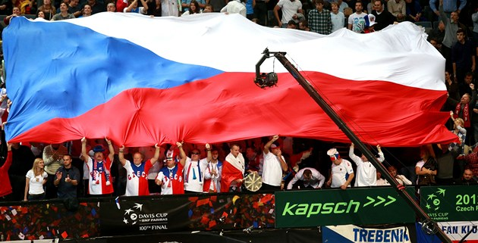

Obří českou vlajku roztáhli na tribuně fanoušci při finálovém zápasu Davis Cupu. Z něj si čeští tenisté Radek Štěpánek a Tomáš Berdych odnesli legendární „salátovou mísu“. | foto: Michal Růžička, MAFRA

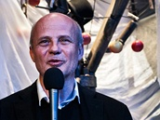

Michal Horáček, textař a hudební producent, antropolog
To, co každé etnikum vyčleňuje z planetární lidské pospolitosti, je především důvěrný a každodenní vztah k řeči, kterou jiní většinou neovládají, k mateřštině. Pocit hrdosti zakouším kdykoli se setkám s těmi, kteří češtinu přihlašují jako důstojně znějící nástroj do orchestru všech řečí světa: nad verši Skácelovými, Nezvalovými, Hrubínovými, Holanovými, nad slovy řazenými do vět Čapkem, Fuchsem, Peroutkou nebo Hrabalem, nad česky zpívanými písněmi v podání Karla Kryla nebo Magdaleny Kožené, nad mnoha kongeniálními českými překlady děl světové literatury a konečně nad každým dobrým vtipem, zaslechnutým třeba v tramvaji, nad vtipem, který by v jiném jazyce tak vtipně nevyzněl.
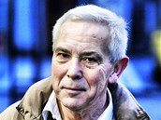

Pavel Pafko, chirurg
Slova pýcha a pyšný jsou z mého pohledu spíše negativní. Pokud jde o hrdost ve vztahu k národu či republice, je spojována s těmi, kteří naši zemi reprezentují ve světě. Nezapomenutelný je pro mě pan prezident Václav Havel. Jinak jsou to bohužel pouze sportovní reprezentanti.
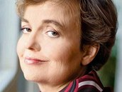

Dana Drábová, předsedkyně Státního úřadu pro jadernou bezpečnost
Já jsem pořád hrdá na to, že jsem Češka. Myslím si, že umíme přispět k tomu, aby bylo v Evropě lépe. Nerada bych jmenovala někoho konkrétního, protože to vždy sníží hodnotu ostatních. Navíc je zde také spousta anonymních lidí, kteří dělají svoji práci dobře.
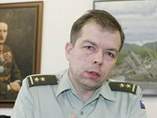

Eduard Stehlík, historik a spisovatel
Naposledy zcela nedávno v Afghánistánu, na jedné ze základen naší armády. Když jsem uprostřed zasněžených hor viděl na stožáru vlát českou vlajku a od místních lidí jsem slyšel, že právě ona je tím nejlepším pancířem, který naše vojáky chrání. Protože i prostí Afghánci vědí, co všechno pro ně Češi za posledních deset let udělali. Tamní nasazení naší armády, která si mimochodem také připomíná 20. výročí své existence, to není jen boj s krutým a nepředvídatelným protivníkem, ale i pomoc místnímu obyvatelstvu: vybudované školy, studny a vodovody, desetitisíce ošetřených nemocných a raněných i stovky zachráněných životů.
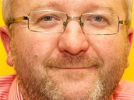

Radim Jančura, podnikatel a člen správní rady Nadačního fondu pro boj proti korupci
Asi jako každý občan jsem hrdý, když dokážeme ve sportu či vědě něco světového. Davis Cup, Fed Cup, vynález léku proti AIDS a tak dále. Bohužel dokud nebudeme vzhlížet ke svým vůdcům, budou tyto závratě hrdosti jen vždy několikadenní.

Blanka Matragi, módní návrhářka
V celém svém šedesátiletém životě jsem vždycky hájila Českou republiku a byla na ni pyšná. Úplně nejvíc ze všeho jsem pyšná na sportovce, tenisty nebo sportovce z olympijských her, a tvůrčí lidi, kteří něco pro Českou republiku dokázali, jako je třeba pan Forman nebo paní Jiřičná. Na všechny tyto lidi jsem hrdá a jsem jim vděčná, že naši zemi takto reprezentují.
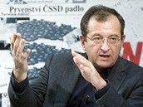

Cyril Höschl, ředitel Psychiatrického centra Praha
Hrdost, že jsem Čech, cítím často, zejména v cizině. Tam stále zní jména českých umělců, čtou se Kunderovy a Klímovy romány, promítají se Formanovy filmy, zní Dvořákova a Janáčkova hudba. Představují to nejlepší, co tato země dala světu. A takové máme i sportovce. Také jsem hrdý, když potkám vědce světového formátu či prorektora Cambridgeské univerzity a zjistím, že pocházejí odtud.
Autor: mia
Zdroj: http://zpravy.idnes.cz/na-koho-jsou-ceske-osobnosti-hrde-dqo-/domaci.aspx?c=A121229_095514_domaci_im

